ŠPORTNA TOVARNA IDEJ

Pod zavihkom ŠPORTNA TOVARNA IDEJ boste vsak teden lahko spremljali nove ideje za popestritev prostega časa v malo bolj športnem duhu. Pripravila sta jih prof. Tjaša Hudarin in prof. Rok Tomažič iz Velenja.

ŽELIM VAM OBILO UŽITKOV!

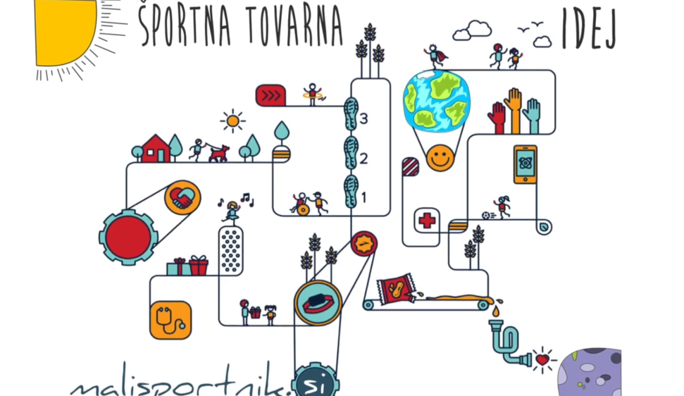

1.del

https://www.youtube.com/watch?v=hfk9WClvOPM&t=12s

2. del:
https://www.youtube.com/watch?v=uRUMQSfs-8I

3.del

https://www.youtube.com/watch?v=PHwQlvrZBVw&t=76s

4.del

https://www.youtube.com/watch?v=-E1XbjOcA7Q

5.del
https://www.youtube.com/watch?v=gh0Bf2QyyZU

6.del https://www.youtube.com/watch?v=OfqfqXMghZQ&feature=youtu.be&fbclid=IwAR3h1k5Nrp5TBHNMwsFhwPj6mAq1utvxulVKNmCgCdcvB2IWG6LNFv_B3w0

7.del https://www.youtube.com/watch?v=04rY6mb0uSE&feature=youtu.be&fbclid=IwAR31dXzcGpLYwc9prLDHZWpA6AL3Ubw4jVsFQjc46QwJArJ3N_bJZtOrsnE

